一图读懂《工业和信息化部等六部门办公厅关于推荐2025年数字适老助残产品和服务典型案例的通知》发布时间：2025-06-11 09:54 来源：信息通信管理局

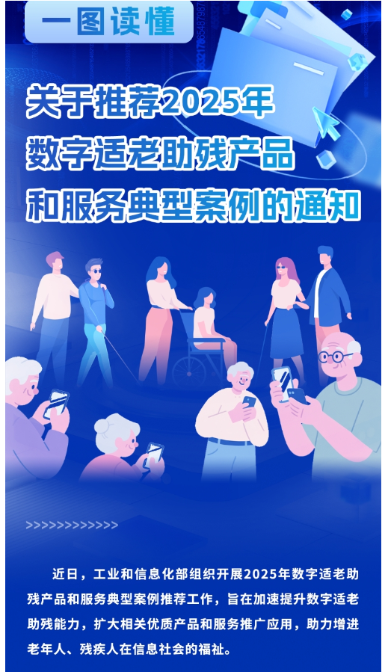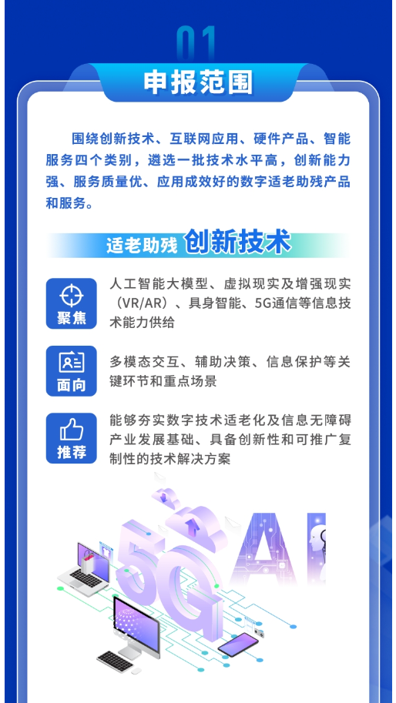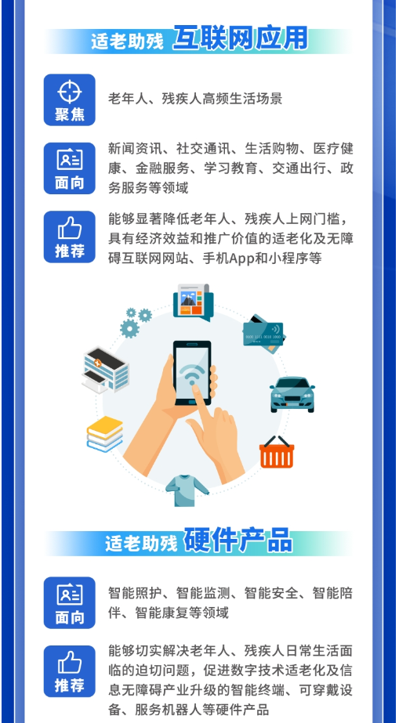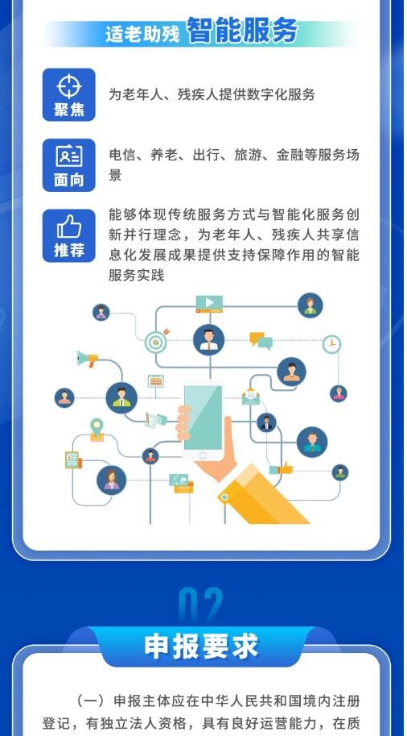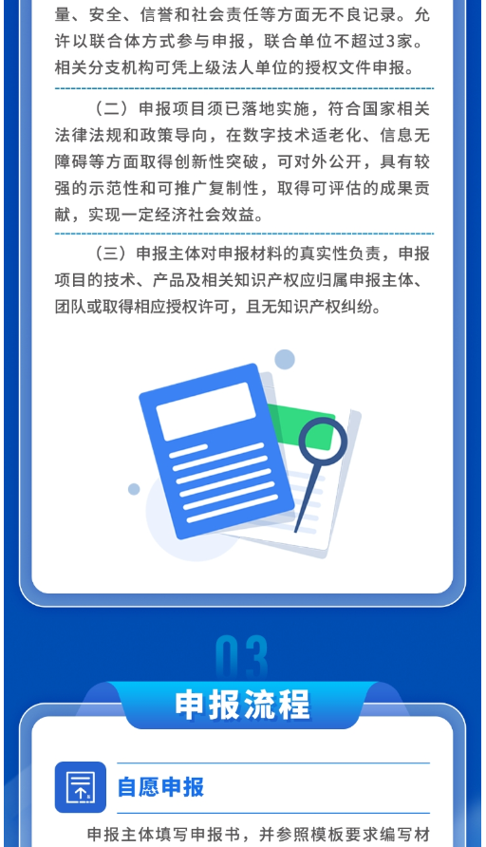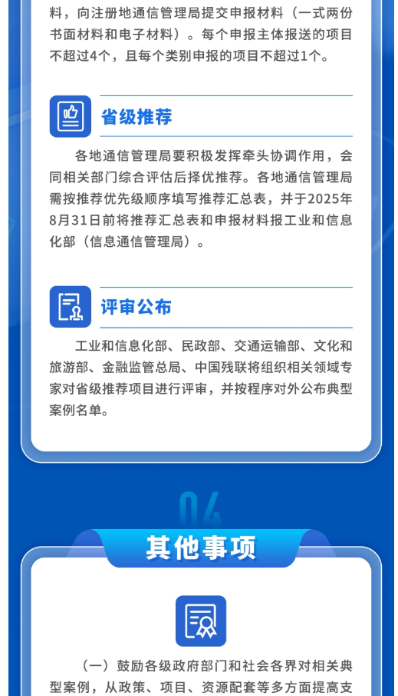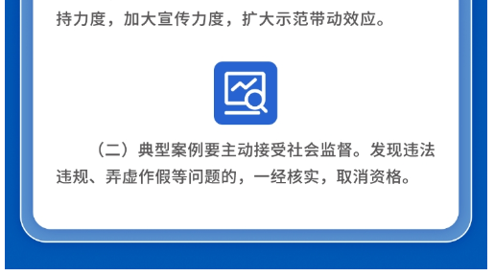
https://www.miit.gov.cn/zwgk/zcjd/art/2025/art_61bf957bf42d409284e6c744f21cb21c.html

